-
 |   MINISTERO DELL'ISTRUZIONE  UFFICIO SCOLASTICO REGIONALE PER IL LAZIO  ISTITUTO COMPRENSIVO “VIALE VEGA”  V.LE VEGA, 91 - 00122ROMA (RM) – tel. 0656304550- Cod.Fiscale: 97199630589  E-mail: rmic8fn00p@istruzione.itPec: rmic8fn00p@pec.istruzione.it  Codice Istituto RMIC8FN00P | 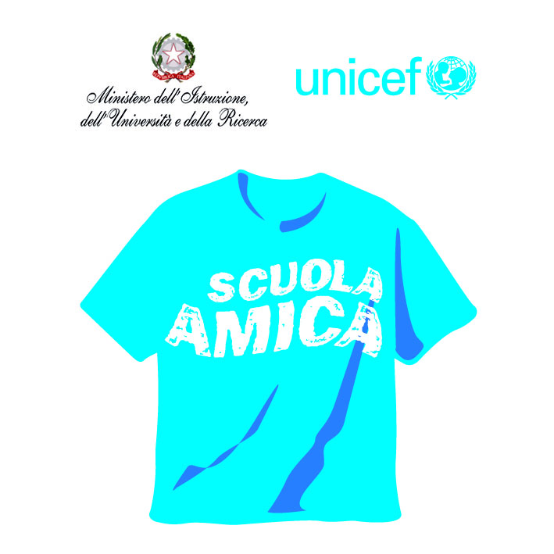

Circ. n. 210 Roma, 04/06/2020

All’Attenzione dei genitori
I.C Viale Vega

Si invitano i genitori degli alunni frequentati l’Istituto Comprensivo Viale Vega a compilare, in forma anonima, il questionario di autovalutazione di Istituto collegandosi al seguente link:

https://forms.gle/9Mh4r4r8SeXXTE947

Si ringrazia per la collaborazione

Il Dirigente Scolastico
Prof. Ferdinando Sciacca

(Firma autografa sostituita a mezzo stampa
ex art. 3 c. 2 D.lgs. n. 39/93)

